专用工装模块化设计向导软件系统
方案设计报告

北京科思诚科技有限公司
2014年9月

文档控制

文档信息
标题 | 专用工装模块化设计向导软件系统需求分析报告

版本号 | V1.0
版本日期 | 2014-09-09
打印日期
文件名 | 专用工装模块化设计向导软件方案设计报告V1版.doc
存放目录
所有者 | 北京科思诚科技有限公司/北京航星机器制造公司
作者 | 庞艳

文档历史
作者 | 日期 | 版本 | 描述 | 备注

庞艳 | 2014-09-09 | V1.0 | 根据需求分析报告
庞艳
庞艳
庞艳

文档审核/审批
 | 姓名 | 日期

校对 | 袁国安
审核 | 王芳耜
会签 | 敬伟峰、秦英
批准 | 王叙

目 录
1. 设计方案说明 1
2. 模块化设计系统 1
2.1 开发工具 1
2.2 模块化需求 1
2.3 模块化设计界面 2
2.3.1 脚轮用户交互界面 3
2.3.2 专用工装用户交互界面 4
3. 专用工装设计向导 10
3.1 开发平台 10
3.2 接口方案 11
3.3 转送车设计向导 11
3.3.1 基本模型 11
3.3.2 界面设计 12
3.3.3 实现方法 22
3.4 对接车模块设计向导 23
3.4.1 基本结构模型 23
3.4.2 界面设计 23
3.4.3 实现方法 37
3.5 舱段支撑车主设计向导 38
4. 预期结果 38
5. 培训内容 39

设计方案说明
本设计方案是以NX开放式设计理念提供的开发工具集和编程工具包为基础的二次开发平台，根据北京航星机器制造公司《专用工装模块化设计向导软件系统》需求分析报告内容要求，进行专用工装模块化设计向导软件系统的方案设计。

模块化设计系统

开发工具
该项目中的模块化设计系统采用NX中的产品模板工作室来设计。
产品模板工作室，英文全称Product Template Studio，简称PTS。是Siemens公司NX5.0版本推出的一项新功能。NX产品模板工作室（PTS）支持重用战略，通用已发布的输入和嵌入式验证工具，使任何参数化零件都能够成为一个“模板”。PTS建立了一个无代码的用户界面，确保正确的输入设计参数并将其应用于模型，从而能够迅速开发出新的设计。可以把PTS模板合并在一起，支持系统模型参数的生成。从而可以迅速改变这些模型，以此作为新一代产品的基础。

模块化需求
经用户初步确定，地面车辆主要组件和模块分类如表2- 所示。针对以下模块划分，要创建10个基本模块，作为工装通用件，用于日常设计。
表2- 主要模块分类
序号 | 模块名称
 | 脚轮
 | 车架
 | 托架（固定、活动、插销）
 | 可调支撑（手轮、丝杠、底座）
 | 锁紧机构（包带、搭扣、压环）
 | 牵引系统（推杆、拖杠、牵引杆、摇杆）
 | 导电系统（导电橡胶板、接地导线）
 | 锁紧系统（抱环组件、压块）
 | 前轮转向总成
 | 后轮转向总成

根据使用情况的不同，将以上10个模块细分为以下3大类，针对每个类型的组件，采用不同的模块化手段。
表2- 模块分类
序号 | 类型 | 模块名称
 | 结构固定组件 | 导电系统（导电橡胶板、接地导线）
 | 结构固定组件 | 前轮转向总成
 | 结构固定组件 | 后轮转向总成
 | 外购标准化组件 | 脚轮
 | 用户专用工装组件 | 车架
 | 用户专用工装组件 | 可调支撑（手轮、丝杠、底座）
 | 用户专用工装组件 | 托架（固定、活动、插销）
 | 用户专用工装组件 | 锁紧机构（包带、搭扣、压环）
 | 用户专用工装组件 | 牵引系统（推杆、拖杠、牵引杆、摇杆）
 | 用户专用工装组件 | 锁紧系统（抱环组件、压块）
所有类型的组件模型都要放在Teamcenter平台统一进行管理。使用时，在NX环境中的“重用库”资源条中调用。
第一类结构固定组件，包括导电系统、前轮转向总成、后轮转向总成，由于这些组件结构固定，变动小，可作为标准件使用，不需要用户交互界面。将三维模型放入重用库标准件根目录，使用时直接调用即可。
第二类，脚轮为外购件，科顺脚轮7系列，抗冲击型脚轮-底板型，分为活动式和固定式两种结构，有4种轮径。可以制作一个用户交互界面，选择轮径、轮宽设计参数后，即可计算出其余相关参数，确认参数后，即可将脚轮模型调入NX8.0环境中。
第三类，专用工装组件，为地面车辆专用的结构组件，需要利用产品模板工作室制作部件模板，设计装配级别和零件级别的用户交互界面。调入NX环境模型后，可进一步导出二维工程图。

模块化设计界面
地面车辆定制好的模块最终都将放置在Teamcenter平台来使用。
调用地面车辆模块的界面如图2- 所示。
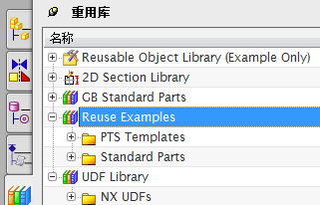
图2- 重用库调用界面
其中，Standard Parts文件夹存放第一类结构固定组件，包括导电系统、前轮转向总成、后轮转向总成。脚轮模块也存放在这个文件夹下。

脚轮用户交互界面
参照需求分析报告中参数设计，在产品模板工作室制作的脚轮用户交互界面如图2- 所示。
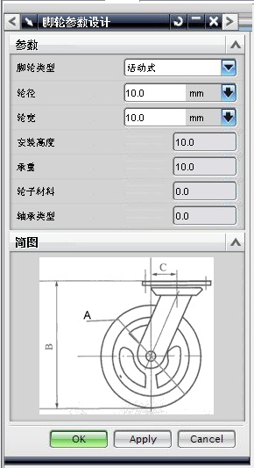
图2- 脚轮用户交互界面

专用工装用户交互界面
专用工装包括车架、托架、可调支撑、锁紧机构、牵引系统和锁紧系统。

车架模块
车架的类型如下表2- 所示。
表2- 车架类型
车架类型 | 选用的模板零件名称
H型车架 | 喷漆运送车（二级弹状态）10-00
矩形I车架 | 全弹测试支撑车10-00，且要去掉槽钢结构
矩形II车架 | 燃油加注拖车10-00，备注，只此车型有前后转向总成结构
矩形III车架 | 二三级对接车辅助托架，10-00
针对每种车架类型，制作相应的三维模型，并在该prt文件中定义模板。使用时，在重用库中调用即可。一共要创建4个车架模型和模板，其中H型车架的用户交互界面如图2- 所示。其余类型的界面参数相同。
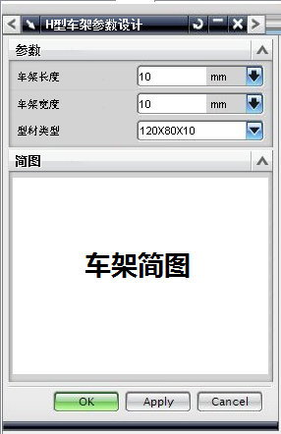
图2- H型车架的用户交互界面

可调支撑模块
可调支撑的类型有两种，如表2- 所示。
表2- 可调支撑类型
支撑类型 | 选用的模板零件名称
支撑I型 | 全弹测试支撑车，40-00中下半部分
支撑II型 | 舱段支撑车，30-00，其中底板采用战斗部对接车中20-00的形式
针对每种支撑类型，制作相应的三维模型，并在该prt文件中定义模板。一共要创建2个可调支撑模型和模板，其中支撑I型可调支撑的用户交互界面如图2- 所示。其余类型的界面参数相同。
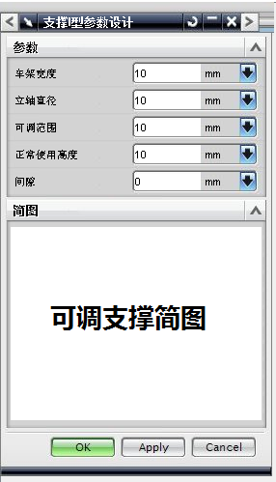
图2- 支撑I型可调支撑的用户交互界面

托架模块
托架类型共有14种，如表2- 所示。
表2- 托架类型
托架类型 | 参照的零件模板
固定托架I型 | 全弹测试支撑车20-00，连接板采用战斗车中20-00形式
固定托架II型 | 一级尾部对接车10-00，去除下面车架部分
固定托架III型 | 二三级对接车40-00
固定托架IV型 | 二三级对接车70-00，成对使用
活动托架I型 | 全弹测试支撑车130-00，去除下面可调支撑部分
活动托架II型 | 全弹测试支撑车40-00，去除下面可调支撑部分
活动托架III型 | 全弹测试支撑车170-00，去除下面可调支撑部分
活动托架IV型 | 二三级对接车30-00
活动托架V型 | 燃油加注车20-20+（垫圈+销轴）
调整托架I型 | 战斗部对接车（70-00+40-00+总图中零件21-23螺母等）
调整托架II型 | 战斗部对接车（70-00+50-00+销轴）
调整托架III型 | 二三级对接车60-00
调整托架IV型 | 二三级对接车80-00
抱环托架 | 喷漆车（二级弹状态）（30-00+50-00），连接板采用战斗车中20-00形式
针对每种托架类型，制作相应的三维模型，并在该prt文件中定义模板。一共要创建14个托架模型和模板，其中固定托架I型的用户交互界面如图2- 所示。其余类型的界面参数相同。
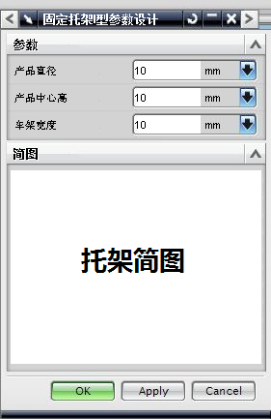
图2- 固定托架I型用户交互界面

锁紧机构
锁紧机构包括包带和压环，包带和压环的类型如表2- 所示。
表2- 锁紧结构类型
组件形式 | 选用的模板零件名称
包带形式 | 全弹测试支撑车，50-00+60-00+70-00+00-01+00-02
压环组件I型 | 一级尾部对接车50-00
压环组件II型 | 一级尾部对接车30-00+40-00+00-02螺杆
压环组件III型 | 二三级对接车50-00
针对以上每种类型，制作相应的三维模型，并在该prt文件中定义模板。一共要创建4个锁紧机构的模型和模板，其中压环组件I型的用户交互界面如图2- 所示。其余类型的界面参数相同。
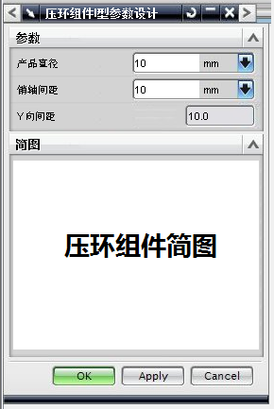
图2- 压环组件简图

牵引系统
牵引系统包含摇臂组件、拉杆、推杆和拖杠，每种类型的模板图表2- 所示。
表2- 牵引系统类型
组件形式 | 选用的模板零件名称
摇臂组件 | 喷漆运送车（三级弹状态）（70-00+50-00+00-01+00-02）
拉杆型 | 燃油加注车90-00
推杆I型 | 一级尾部对接车60-00
推杆II型 | 全弹测试支撑车110-00
拖杠 | 燃油加注车80-00，当选用拖杆类型时，必有前后轮总成结构
针对以上每种类型，制作相应的三维模型，并在该prt文件中定义模板。一共要创建5种牵引系统的模型和模板，其中摇臂组件I型的用户交互界面如图2- 所示，其余类型的界面参数相同。
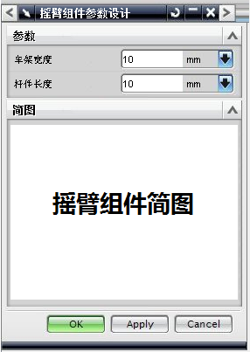
图2- 摇臂组件I型的用户交互界面

锁紧系统
锁紧系统包括抱环组件和压块，每种类型的模板图表2- 所示。
表2- 抱环组件类型
组件形式 | 选用的模板零件名称
抱环I型 | 喷漆运送车（二级弹状态）(20-00+70-00)
抱环II型 | 喷漆运送车（二级弹状态）(40-00+70-00)
针对以上每种类型，制作相应的三维模型，并在该prt文件中定义模板。一共要创建2种抱环组件的模型和模板，其中抱环组件I型的用户交互界面如图2- 所示，其余类型的界面参数相同。
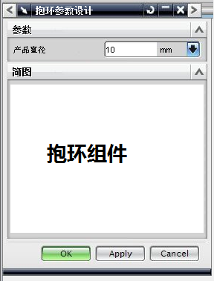
图2- 抱环组件I型

专用工装设计向导
专用工装设计向导系统为地面车辆系列模型提供设计方案，创建一套固定的设计流程，在每个环节中设定参数，按照流程逐步开展设计，最终生成车辆模型。为用户设计提供规范的，易于操作的设计方案。

开发平台
根据北京航星机器制造公司专用工装模块化设计向导软件系统的实际使用情况：
- 操作系统：windows XP 32位
- NX版本为：NX8.0
为保证开发程序的与实际情况配合，选用的开发平台如下：
- 操作系统：Windows XP 32位
- NX版本：NX8.0
- 开发工具：Microsoft Visual Studio 2010
选择Windows XP 32位操作系统和NX8.0版本，可以保证开发的操作系统和NX版本与客户使用的开发系统和NX版本保持一致，适应用户的使用平台需求。Microsoft Visual Studio 2010为NX8.0默认的集成开发环境，能够便的进行NX8.0的二次开发。

接口方案
根据需求分析要求，地面车辆系统模型共有9个，按照类型可分为三种，分别为转送车（包括I型和II型）、对接车和舱段车。分别对三个类型的车型进行设计向导开发设计。在NX环境中应该为其提供相应的激活接口。因此在NX工作环境中为专用工装设计向导系统设计接口如图3- 所示。
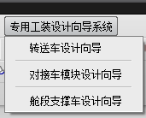
图3- 设计向导接口

转送车设计向导

基本模型
根据转送车的组成结构，按车型为各个车辆的各个组成部件进行三维建模并订制二维图工程图模板，将创建好的转送车的两个类型进行分类，并按车型进行保存，以备向导设计时调用其中的结构。

界面设计
根据需求分析，为转送车进行向导设计，转送车的设计流程为：(1)总装→(2)脚轮→(3)车架→(4)可调支撑→(5)托架→(6)锁紧机构→(7)抱环组件→(8)牵引系统→(9)前后轮总成→(10)导电系统→(11)其他零组件。根据设计流程，进行界面设计依次如下：
Step1.总装
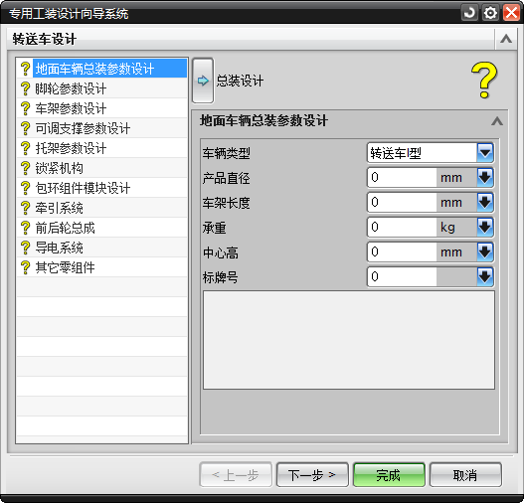

Step2.脚轮
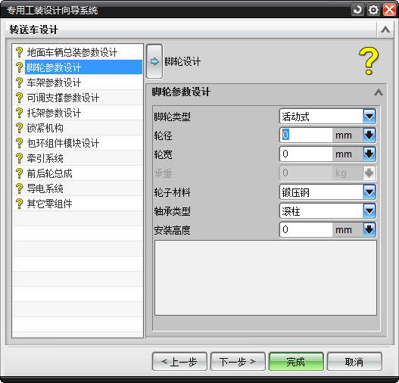

Step3.车架
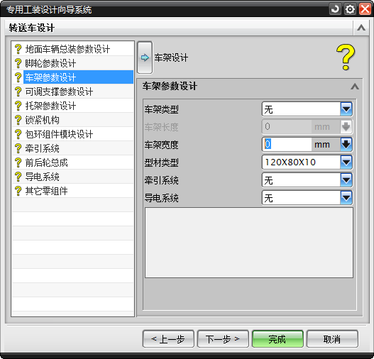

Step4.可调支撑
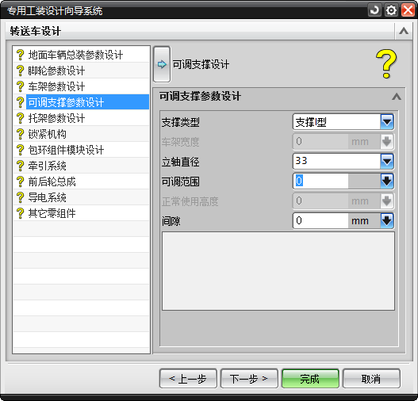

Step5.托架
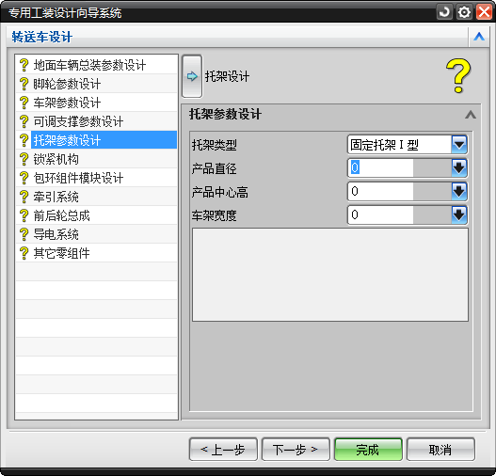

Step6.锁紧机构
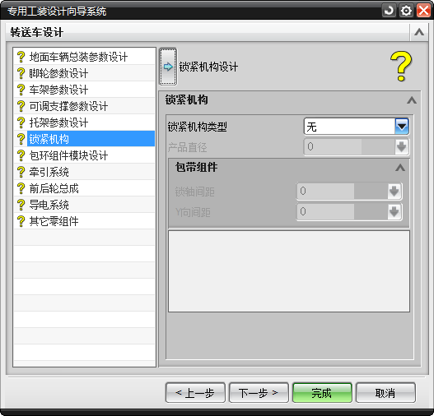

Step7.抱环组件
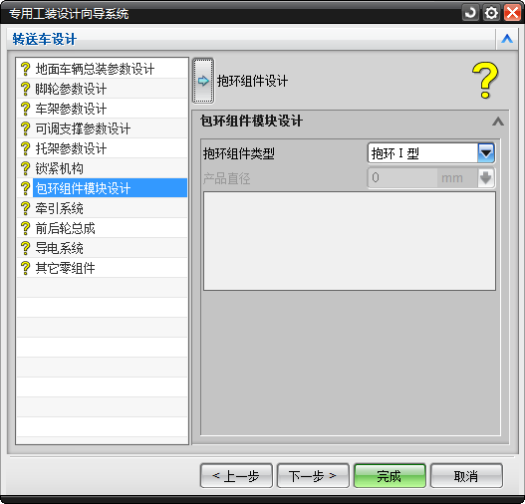

Step8.牵引系统
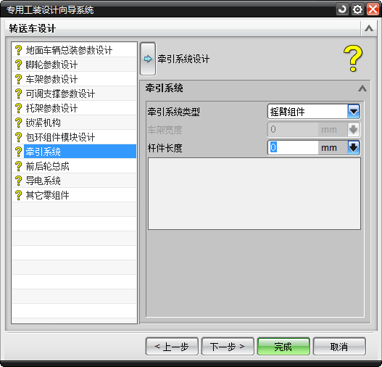

Step9.前后轮总成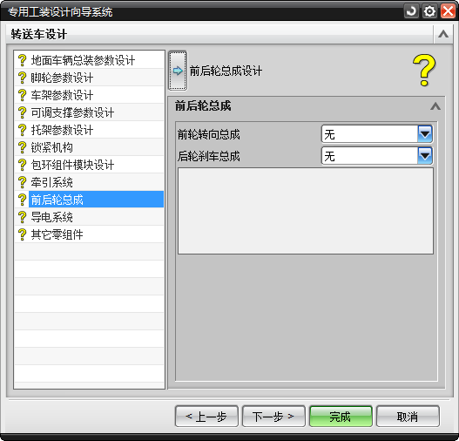

Step10.导电系统
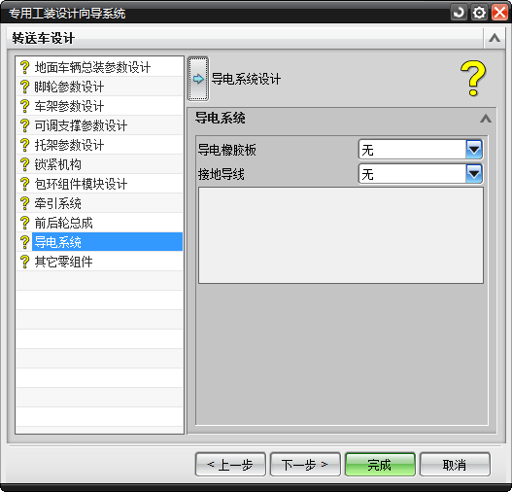

Step11.其他零组件
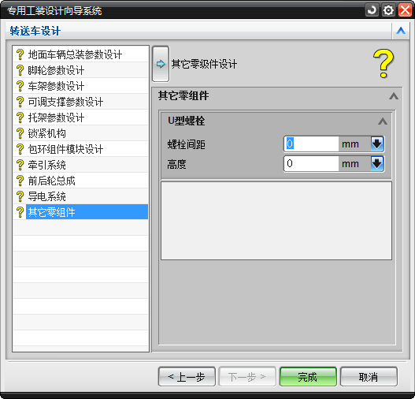
转送车设计按照步骤1-11进行操作，每个界面都设计相应的参数填写控件和结构简图显示控件，在每个界面中都可以查看相应结构的简图，在每个界面中填写相应的参数后，点击【下一步】进入下一个结构的设计界面，引导用户按照步骤流程进行操作，最后点击【完成】完成向导设计工作。【上一步】按钮为用户提供为对已填写参数界面进行返回修改的操作功能。界面左侧区域清晰的显示了设计进入到了哪一个步骤节点，也可以直接在此选择相应的节点进行相应的界面。

实现方法
转送车设计通过向导界面的方法，引导用户按照规定的流程进行设计参数填写和结构选择。程序在交互界面中获取用户填写的各结构参数，经过后台处理后，在NX8.0工作环境中导入用户所选择的结构模型进行装配组合，并按相应结构参数内容对各结构数据进行更新，模型尺寸参数符合设计要求，并自动对所有的组成部件按照需求分析报告的要求规则进行命名，文件名中的“产品建议号”和“方案标识号”由设计人员进行指定，自动完成用户所需的结构模型和关联二维工程图模板。用户在完成向导设计后，只需对模型和二维工程图进行简单的操作，即可完成整个转送车的设计和出图。转送车向导设计工作流程设计如图3- 所示。
图3- 转送车向导设计工作流程

对接车模块设计向导

基本结构模型
同样要创建对接车的各个组成结构基本的模型并定制二维图模板，并按照各个车型情况进行分类，以备设计向导后续调用。

界面设计
根据对接车的需求分析的要求，对接车采用自顶向下的设计思路，即(1)总装→(2)脚轮→(3)支撑平台→(4)移动小车→(5)地脚支撑→(6)调整丝杠→(7)支撑→(8)托架→(9)锁紧机构→(10)抱环结构→(11)牵引系统→(12)前轮转向总成→(13)后轮刹车总成→(14)导电系统→(15)其他零组件。根据需求分析中每个流程的界面参数内容要求，对程序和界面设计如下：
Step1.总装
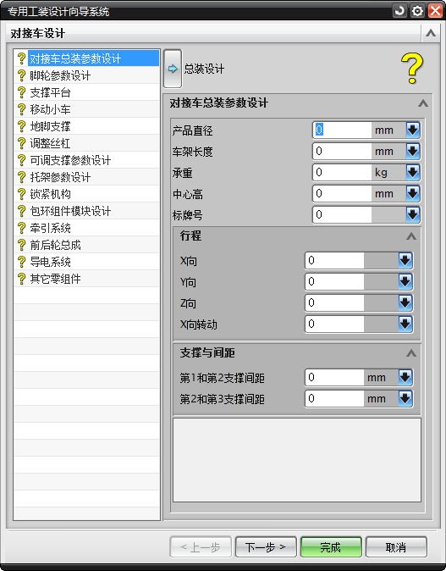

Step2.脚轮
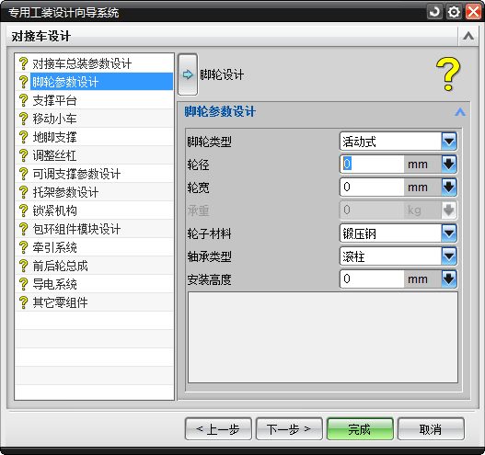

Step.3支撑平台
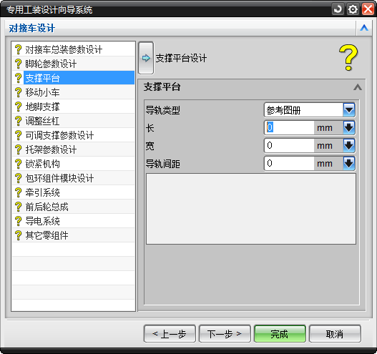

Step.4移动小车
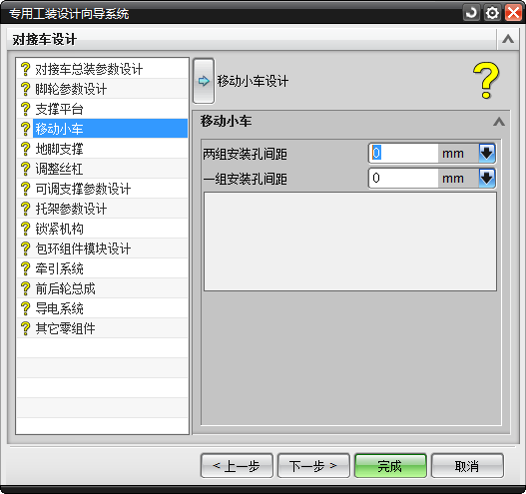

Step.5地脚支撑
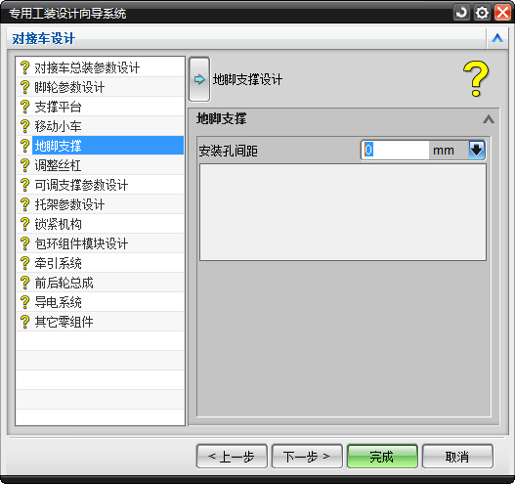

Step.6调整丝杠
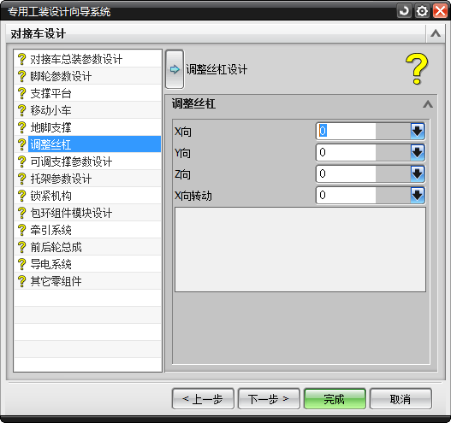

Step.7支撑
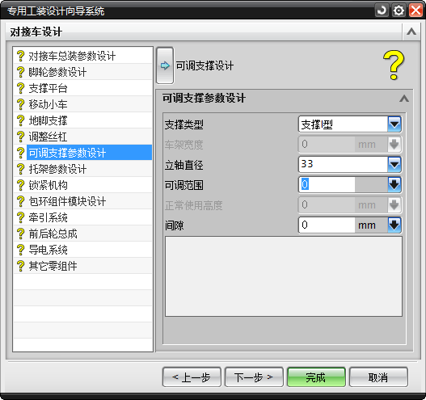

Step.8托架
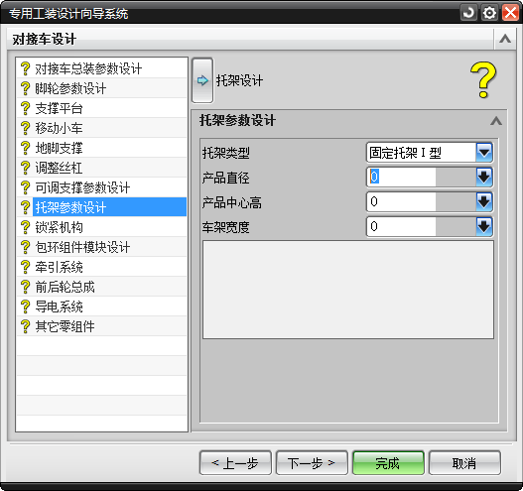

Step.9锁紧机构
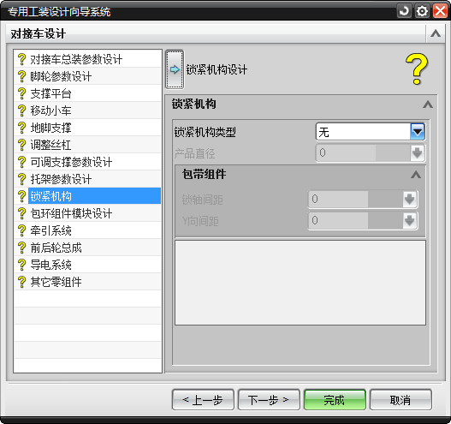

Step.10抱环结构
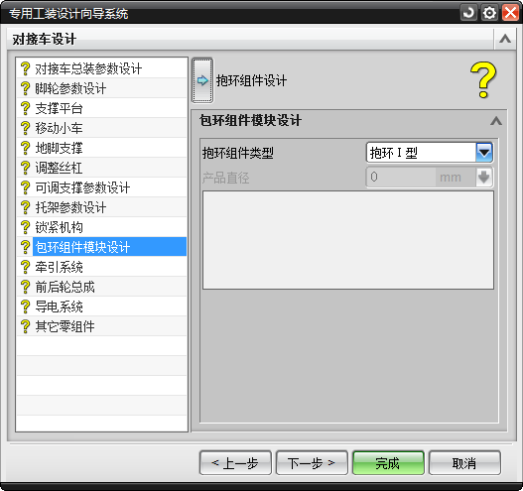

Step.11牵引系统
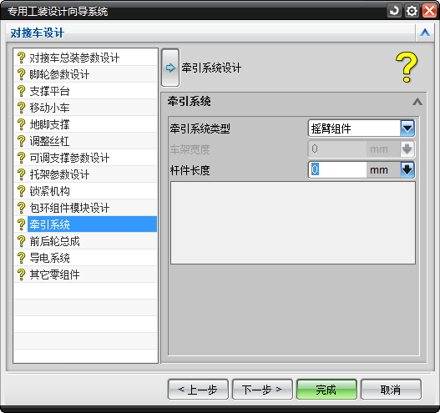

Step.12前后轮总成
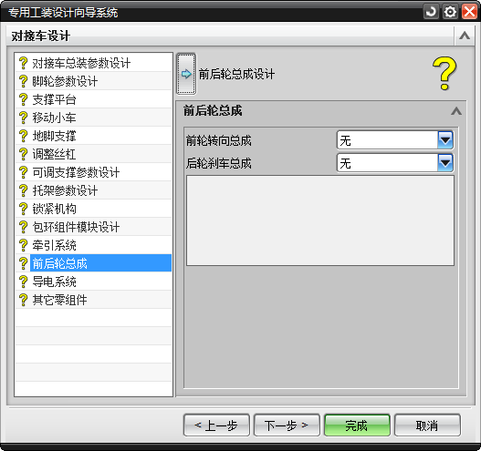

Step.13导电系统
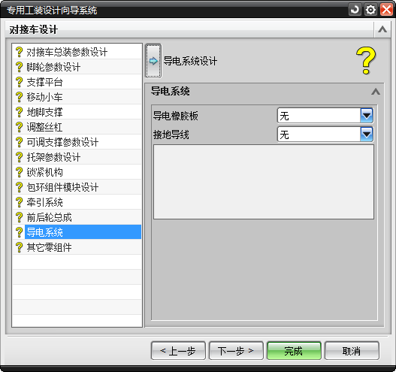

Step.14其他零组件
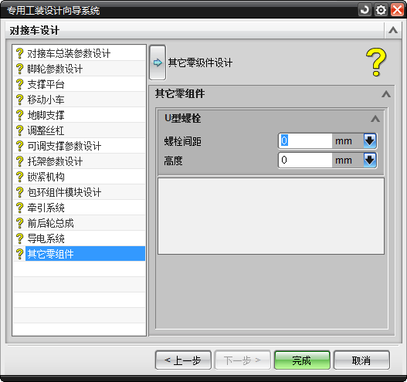
对接车设计的每个流程设计了相应的界面，每个界面针对界面结构设计了参数填写的控件，同时也提供了各结构简图的区域，为用户填写参数提供参照。导航下方的操作按钮和左侧的导航栏方便用户快速的到达向导设计的每一个节点进行查看、填写、修改每个向导界面的参数和简图。

实现方法
对接车设计向导通过设计向导界面，引导用户按照对接车特定的设计流程进行对接车设计。对流程界面设计了用于填写相应节点结构参数的控件和简化视图显示的区域。在每个节点查看简化视图并填写相应参数后，程序通过获取交互界面的参数内容，对接车组成结构的参数化模型和二维工程图模板进行操作，将其导入NX8.0工作环境，并修改更新各结构对应参数，修改各零组件名称。然后用户通过一些简单的操作，即可完成对接车的设计和二维工程图出图。对接车设计向导的工作流程设计如图3- 所示。
图3- 对接车设计向导的工作流程

舱段支撑车主设计向导
舱段车组成结构及设计流程与转送车相类似，因而采用与转送车相同的设计方案和流程。

预期结果
- 可以快速为不同规格和品种的目标产品设计出符合要求的专用工装设备。
- 向导界面规范了设计流程、结构形式和参数样式，可以引导设计人员规范的进行设计工作。
- 减少了设计人员产品设计过程中，相同、相似结构的重复建模的过程，减少设计时间，降低工作强度。甚至由于向导步骤的引导，降低了设计工作的难度。
- 可以设置规范的命名规则和存放位置，为专用工装管理提供了方便。

培训内容
根据需求分析报告中要求，进行以下培训，培训主要内容如表5- 表。
表5- 培训内容
序号 | 培训名称 | 主要培训内容
1 | 产品模板工作（PTS）室应用培训 | 介绍产品模板工作室的基本概念，功能简介，结合实例讲解产品模板工作室的使用方法和技巧，最后针对项目中的零部件指导学员完成模板制作。
2 | 工装模块化设计组合系统应用培训 | 基于PTS培训的基础，结合项目的实际情况，指导学员完成多模块装配体的操作。
3 | 设计向导系统应用培训 | 设计向导功能介绍，使用方法，扩展功能培训
4 | 其他相关问题咨询 | 与项目相关的其他技术问题

甲方：北京航星机器制造有限公司
地址：北京市东城区和平里东街11号
签字：

时间： 年 月 日

乙方：北京科思诚科技有限公司
地址：北京市石景山区八角东街65号融科创意中心A座14层
签字：

时间： 年 月 日

